域名 : [http://move.pc-online.cc/](http://ticket.pc-online.cc/upload/)

导航距离接口：

<http://lbsyun.baidu.com/index.php?title=webapi/route-matrix-api-v2>

管理后台：[http://move.pc-online.cc/m](http://move.pc-online.cc/admin)ain/manage

账号密码：bkadmin =》 123456

取小程序用户信息 ：[http://move.pc-online.cc/mobile/applet/get_weixin](http://ticket.pc-online.cc/mobile/applet/get_weixin)

取小程序access_token：

[http://move.pc-online.cc/mobile/applet/get_access_token](http://ticket.pc-online.cc/mobile/applet/get_weixin)

保存小程序用户信息：

http://move.pc-online.cc/mobile/applet/wxuser_add

参数：【openid,country,province,city,gender,nickName,avatarUrl】

一．生成订单

http://move.pc-online.cc/mobile/applet/create_order_one

参数：openid 用户微信ID mobile 用户手机号

name 用户姓名

返回：{status:0,msg:”success”,order_num:’’}

order_num 订单号

1. 订单第二步

http://move.pc-online.cc/mobile/applet/create_order_two

参数：

house_type 户型，如‘一居室’

area 面积 s_address 起点地址

s_floor 起点楼层 f_address 终点地址

f_floor 终点楼层 amount 订单金额

返回：{status:0,msg:”success”,order_num:’’}

1. 第三步

http://move.pc-online.cc/mobile/applet/create_order_three

参数：

dismantle 可拆装的家具，数组

furniture 大件的家具（数组） images 多图片（数组）

message 附加备注

返回：{status:0,msg:”success”,order_num:’’}

1. 附加信息的菜单

http://move.pc-online.cc/mobile/applet/menu_ext

返回：

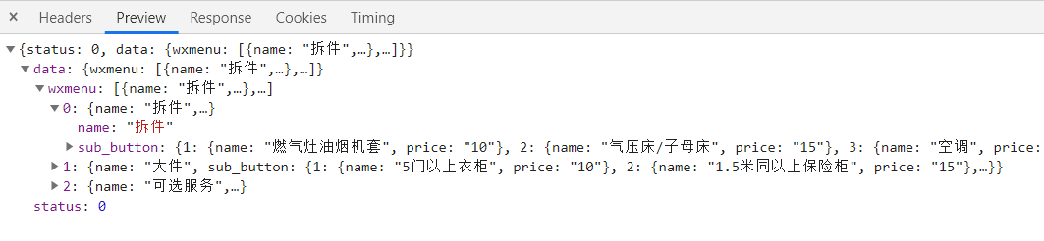

五．计算基本价格

[http://move.pc-online.cc/mobile/applet/count_basic_amount?house_type=三居室](http://move.pc-online.cc/mobile/applet/count_basic_amount?house_type=%E4%B8%89%E5%B1%85%E5%AE%A4&area=100&start_lon=116.30815&start_lat=40.056878&finish_lon=116.46&finish_lat=40.35&s_floor=6&f_floor=5)

[&area=100&start_lon=116.30815&start_lat=40.056878&finish_lon=116.46&finish_lat=40.35&s_floor=6&f_floor=5](http://move.pc-online.cc/mobile/applet/count_basic_amount?house_type=%E4%B8%89%E5%B1%85%E5%AE%A4&area=100&start_lon=116.30815&start_lat=40.056878&finish_lon=116.46&finish_lat=40.35&s_floor=6&f_floor=5)

参数说明：户型：house_type 面积：area 起点经度：start_lon

返回：

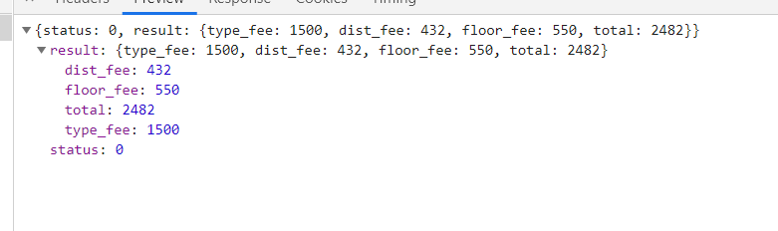

六．计算附加费用

方法：http://move.pc-online.cc/mobile/applet/count_amount_ext

参数：list 数组格式如下

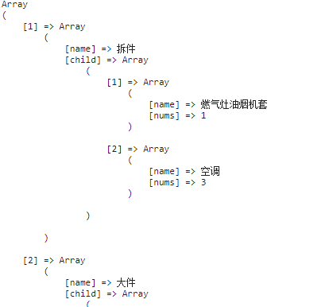

返回：

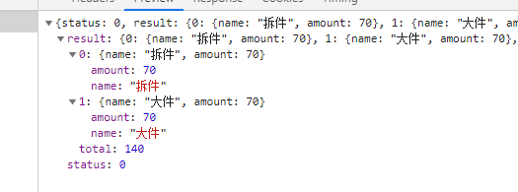

七．用户订单中心

http://move.pc-online.cc/mobile/applet/user_order?openid=

返回:

八．订单详情

http://move.pc-online.cc/mobile/applet/order_desc?order_num=180807120200002372

返回：

1. 上传图片、视频

http://move.pc-online.cc/mobile/upload/image //图片

http://move.pc-online.cc/mobile/upload/video //视频

参数：userfile 类似表单里上传图片



返回：{“status”:0, “url”:’11/2018/0731/1533019564785.jpg’}